Лебедева Ирина Ивановна, учитель биологии, географии
МОУ «Ошейкинская СОШ»
г.о. Лотошино

Технологическая карта урока по биологии в 5 классе
«Разнообразие и значение растений на Земле»

Тип урока: урок повторения и «открытия» новых знаний
Авторы УМК: Обновлённый УМК В. В. Пасечника: линейный курс с сохранением традиционного подхода
Цели урока:
Образовательные: формирование представлений о растениях как представителях отдельного царства живой природы, обладающих определенными признаками .
Развивающие: выделение существенных особенностей представителей царства растений.
Воспитывающие: вырабатывать умение осознанно трудиться над поставленной целью; воспитывать бережное отношение к приборам и оборудованию, аккуратность.
Планируемые результаты:
Предметные: формировать умение объяснять, в чем заключается значение растений; формировать умение понимать смысл биологических терминов: фотосинтез, хлоропласты, автотрофы
Метапредметные:
Познавательные УУД
Продолжить формирование умения анализировать, сравнивать, классифицировать и обобщать факты и явления; выявлять причины и следствия простых явлений.
Продолжить формирование умения находить достоверную информацию, необходимую для решения учебных задач.
Продолжить формирование умения преобразовывать информацию из одного вида в другой (текст в схему и пр.).
Коммуникативные УУД
Продолжить формирование умения самостоятельно организовывать учебное взаимодействие при работе в группе (паре).
Регулятивные УУД
Продолжить формирование умения самостоятельно обнаруживать и формулировать учебную проблему, определять цель учебной деятельности (формулировка вопроса урока), выдвигать версии.
Продолжить формирование умения в диалоге с учителем совершенствовать самостоятельно выработанные критерии оценки.
Продолжить формирование умения работать по плану, сверять свои действия с целью и при необходимости исправлять ошибки самостоятельно.
Продолжить обучение основам самоконтроля, самооценки и взаимооценки.
Личностные: Создание условий к саморазвитию и самообразованию на основе мотивации к обучению и самопознанию.

Образовательные ресурсы: ПК, микроскопы электронные, ноутбуки, мультимедийный проектор, презентация к уроку, рабочие листы, раздаточный материал – карточки с изображениями представителей разных царств, изображения культурных растений, описание лекарственных растений, черный ящик с лекарственными препаратами на основе лекарственных трав, травяные сборы.

Этап урока | Содержание | Действия учителя, учащихся
1.Организационный момент, мотивация к учебной деятельности | Радуюсь солнцу, радуюсь дню  Здравствуйте дети – я вам говорю.  С доброго слова начнём мы урок  К знаниям новым всегда будь готов!  Присаживайтесь на свои места. Я рада, видеть вас на уроке, пусть у вас будет хорошее настроение. Вам улыбается солнышко.  Подарим и мы этот лучик радости друг другу! Приступаем к работе.  Работать мы будем в рабочих листах. Там есть столбик, где вы сами будете ставить себе «+» за правильный ответ. | Слайд  На экране улыбающееся солнце
2. Актуализация. Активизация мыслительных операций | Итак, посмотрим, как вы настроены на работу. Возьмите в руки карточки с изображениями живых организмов. Я предлагаю выйти из-за парт и поделиться на группы. А вот по какому принципу, вы решите сами. На это дается 1 мин. Время пошло.  Должны поделиться на царства. | Ребята выходят, обсуждают принцип деления на группы.  Один из группы объясняет принцип деления
3. Постановка  учебной  задачи. | Все живые организмы, обитающие на Земле, относятся к 4 царствам. Об одном из них мы будем сегодня говорить. А вот о каком, вы догадаетесь сами.  Давайте вспомним, что мы знаем о царствах.  На слайде записаны царства: Бактерии, Грибы, Растения, Животные и признаки царств. Вам необходимо определить какому царству принадлежат эти признаки и стрелками соединить: признак – царство.  - Состоят из клеток  - В клетке содержатся пластиды  - В клетке есть хлоропласты  - Ведут неподвижный образ жизни  - Клетка содержит ядро  - Это автотрофы  - Клетка имеет клеточную стенку  - Клетка содержит вакуоль  - Клеточная стенка состоит из целлюлозы  - В них происходит фотосинтез  Вывод: все признаки характерны для Растений. Поэтому, о каком царстве сегодня пойдет речь?  -о царстве Растения.  В рабочих листах напишите свою фамилию и имя, число и запишите тему урока – Разнообразие и значение растений на Земле | Слайд  Учащиеся зачитывают и стрелками соединяют признак и царство.  Слайд  Записывают тему
. Повторение материала | Мы уже много говорили о растениях. Давайте вспомним и постараемся объяснить или доказать эти положения  - Растение, как любой организм, состоит из клеток. Мы это можем доказать? Как?  Предполагаемые ответы: Нужно рассмотреть микропрепарат под микроскопом, найти клетки  – это докажет Арина.  - Растительная клетка содержит хлоропласты. Что такое хлоропласты?  ПО: это зеленые пластиды, в них происходит образование питательных веществ – это докажет Дима. Как?  Мы их тоже можем найти под микроскопом. | Слайды  Объяснение или доказательство признаков растений.  Работают с электронными микроскопами
. Повторение материала | -Ведут неподвижный образ жизни.  Рассмотрите слайд и объясните, как вы это понимаете | Слайд  Работа с изображением
. Повторение материала | -Клетка содержит ядро  Рассмотрите изображение клетки. Из каких частей она состоит. Это покажет…..  А вы в рабочих листах подпишите эти части.  ПО: Из клеточной мембраны, цитоплазмы и ядра. Ядро есть у всех организмов, кроме бактерий  Какие еще признаки отличают растительную клетку?  -Клетка имеет клеточную стенку  -Клеточная стенка состоит из целлюлозы  -Клетка содержит вакуоль  В рабочих листах у вас изображена клетка. Обведите клеточную стенку, нарисуйте ядро и вакуоль. | Слайд  Работа с изображением  Работа в рабочих листах и на доске
. Повторение материала | Давайте посмотрим, что у нас нашли Дима и Арина.  Они доказали, что органы растения состоят из клеток? Содержат хлоропласты? | Рассматривание клеток под микроскопом на ноутбуках
5. Постановка проблемы и ее решение  Проблемные вопросы: | Идем дальше:  -Они автотрофы  Что это значит?  ПО: Автотрофы это организмы, которые сами образующие органические вещества в результате фотосинтеза.  А как еще могут питаться организмы. Какие они бывают?  Перед вами схема. Превратите ее в текст.  Вы такие молодцы, что, наверное, окажете помощь жителям одной неведомой планеты.  К нам на Землю попало инопланетное письмо. Текст письма следующий:  Наша планета в опасности! Она на грани гибели, и только вы, земляне, можете нам помочь! Только вы владеете космической тайной! Наша, когда-то прекрасная планета Гринетта оказалась гибнущей, ее жители задыхаются, она превратилась в серую и мрачную.  Спасти нас может только раскрытие тайны. Нам стало известно, что на Земле этой тайной владеет каждый школьник. С вашей помощью мы хотим понять, что произошло с нашей планетой.  Как нам восстановит свою планету. Что вы нам посоветуете?  -чего не хватает жителям планеты Гринетты.  -почему жители Гриннеты стали задыхаться?  -можно ли жить без растений?  А что же мы такое знаем, чего не знают жители космоса?  Мы знаем такой процесс, как фотосинтез  Дадим определение фотосинтеза.  ПО: фотосинтез это …..  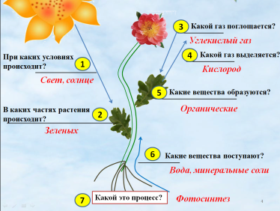  Разложим это определение по полочкам. Какие знания оно дает?  Перед вами рисунок-схема. Давайте ответим на эти вопросы.  На экране изображение растения и вопросы по фотосинтезу.  Молодцы! Из этого мы можем сделать вывод: чего не хватает жителям планеты Гринетты.  Запишем в листах вывод.  (продолжить предложения……)  Растения дают всем живым организмам ____и _____  пищу (органические вещества) и кислород | Слайд  Объяснение положений  Работа со схемой. Перевод схемы в текст  Чтение письма  Устные ответы  Слайд  Уч-ся отвечают и на экране открываются правильные ответы  Работа в рабочих листах
6. Удивительные растений | Велик и разнообразен растительный мир Земли. Растения отличаются друг от друга по размерам, внешнему виду, биологическими особенностями.  В удивительном мире растений много загадочных обитателей: больших и малых, красивых и невзрачных, ядовитых и съедобных, ароматных и без запаха и т.п. Растения все красивы, только каждое по-своему.  Домой вам были даны индивидуальные задания. Рассказать о самых удивительных растениях.  1. Вельвичия удивительная: Возраст этого пустынного дерева-карлика может достигать 2000 лет. Из короткого ствола растения в обе стороны отходят два огромных листа, которые по мере роста разрываются на ленты, а кончики отсыхают. В отдельных случая длина листьев может достигать 8 метров.  2. Раффлезия – эти удивительные растения, паразитируют на лианах. Они не образуют листьев, стеблей и корней. У них огромные цветы, размеры которых могут превышать в диаметре 1 метр, а вес более 10 килограмм. Скопления этих цветов напоминают, какие-то инопланетные образования. “Аромат” этих цветков похож на запах тухлого мяса. Этот запах, как магнитом, притягивает основных опылителей растения – мух.  3. Опунция Биджелоу. Это один из самых удивительных видов семейства Кактусовых. Они достигают высоты до двух метров. В лучах заходящего солнца пейзаж выглядит фантастически. У находящегося здесь человека складывается впечатление, что он в составе космической экспедиции высадился на другую планету, покрытую неизвестными формами жизни.  4. Карнегия гигантская – удивительное растение семейства Кактусовых. Самой удивительной особенностью этого кактуса являются его исполинские размеры. Высота отдельных растений составляет около 14 метров, а диаметр более 3 метров! При этом возраст отдельных кактусов достигает 150 лет.  5. Непентес. Это растение хищник, оно получает питательные вещества, “переваривая” пойманных насекомых. Растение имеет кувшинчики. Поверхность кувшинчика очень скользкая, поэтому насекомые соскальзывают и падают внутрь и там полностью перевариваются. Иногда в ловушке оказываются не только насекомые, но и даже мыши, крысы, птицы.  6. Венерина мухоловка – это ещё более удивительное “растение-убийца”. Видоизменённые листья -”челюсти” этого растения покушаются на жизнь не только насекомых, но и на жизнь улиток и даже лягушек.  7. Фикус Бенгальский. На первый взгляд может показаться, что на фото изображён лес. На самом деле – это одно единственное дерево. Фикус образует мощные ветви, для поддержки которых отрастают побеги, которые опускаясь вниз до земли, укореняются, образуя мощные колонны-стволы.  9. Секвоя вечнозелёная – это самое высокое дерево нашей планеты. Наши леса – это трава по сравнению с лесом, состоящим из этих могучих исполинов. Высота этих деревьев превышает 110 метров, а возраст более 3500 лет! Раньше в стволах секвой выдалбливали дома и даже прорубали тоннели, сквозь которые проходили автомобильные дороги. Произрастает она в Калифорнии.  10. Пуйя Раймонда произрастающее в Андах имеет самое большое соцветие диаметром 2,5 метра и высотой около 12 метров. Очень жаль, что цветёт это удивительное растение только при достижении 150-летнего возраста, а затем погибает.  Молодцы. Вы очень интересно рассказали нам об удивительных растениях. | Слайды  Сообщения учащихся
7. Многообразие растений | Продолжаем работу. Разнообразен растительный мир и нашей местности. Перед вами текст. Он на экране и у вас в листах.  Читаем текст  Растения очень разнообразны. Они бывают культурные. Это растения, которые выращивает человек для получения пищевых продуктов, кормов в сельском хозяйстве, лекарств, промышленного и иного сырья и других целей. Это такие, как лен, томаты, пшеница. Бывают и дикорастущие растения. Это растения, которые растут и распространяются без участия человека.  Давайте переведем эту информацию в схему. Заполним схему в рабочих листах.  Комментирует ________________  А вот, чтобы привести примеры дикорастущих растений – у вас на партах есть изображения этих растений. О них мы с вами уже говорили. Кто помнит их названия? Приведем три примера. | Слайд  Работа с текстом. Перевод информации в схему.  Заполнение схемы в рабочих листах  Работа с изображениями растений
8.Культурные растения (физкультминутка)  Настрой на работу | Продолжаем. Культурные растения тоже ведь бывают разные. Их тоже можно поделить на группы.  Я думаю, что вы немного устали, давайте разомнемся, подвигаемся.  Получилась такая катавасия. Посеяла я на своем огороде различные культуры, выросло много, а вот разобраться никак не могу. Какие это растения, и к каким группам их отнести.  Перед вами на столе коробочки с этикетками: Овощные. Кормовые, Зерновые, Плодово-ягодные, Технические, Декоративные.  А у меня карточки с разными растениями, которые я вырастила. Помогите мне их разобрать.  Объясняю что делаем.  По одному подходим ко мне берем карточку, называем растение и говорим, в какой конверт опускаем.  Встали из-за парт, задвинули стульчики. Работаем четко, быстро.  Начали.  Конверты (культурные растения) – карточки :  - Овощные – капуста, огурцы, перец, свекла, томаты  - Кормовые – клевер, кукуруза, тимофеевка  - Зерновые – рожь, пшеница, овес, гречиха  - Плодово-ягодные – груша, слива, малина, яблоня, крыжовник  - Технические – лен, хлопчатник, подсолнечник  - Декоративные - астра, гладиолусы, георгины, тюльпаны, лилии  Молодцы. Садитесь на свои места и запишите по одному примеру к каждой группе.  По какому принципу поделили эти растения?  ПО (для чего выращивает их человек и как использует)  Например, декоративные – для красоты.  А технические идут на переработку, например, для получения тканей, масла.  Попробуем это доказать: у нас есть семена подсолнечника и льна. Раздавим их. Получили жирные пятна. Что мы можем предположить?  Что из семян льна и подсолнечника получают масло.  Молодцы! | Физкультминутка. По очереди вставляют картинки в кармашки.  Записи в рабочих листах  Фронтальная работа с классом  Эксперимент
9. Активизация внимания  Лекарственные растения | И еще об одних удивительнейших растениях я хотела с вами поговорить  Если кто-то простудился,  Голова болит, живот.  Значит, надо подлечиться,  Значит в путь – на огород.  С грядки мы возьмём микстуру,  За таблеткой сходим в сад.  Быстро вылечим простуду.  Будешь снова жизни рад.  О каких растениях идет речь?  О лекарственных!  Внимание! Черный ящик! Как вы думаете, что здесь? Посмотрим!  Достаем по одному предмету и посмотрим, что это. Подумайте, где это применяется. Поможет вам дополнительная литература. У вас на столах описания лекарственных растений.  Заполним в листах табличку.  Проверка (2-3 человека) | Работа в парах с дополнительной литературой.  Заполнение таблички.  Проверка.
  Название растения | Какую часть растения применяют | Применение
10. Итог урока | Мы хорошо поработали. Давайте вспомним, что мы узнали?  В рабочих листах, в конце есть смайлики. Подчеркните тот, который вам ближе, как вам работалось на уроке. Рядом оценки. Подумайте и обведите ту, на которую вы сегодня работали. И листы сдаем мне, я проверю их заполнение и поставлю оценки.  Большое спасибо за урок.

Рабочие листы
Число __________________
Ф.И._____________________________________________________________
Этап урока | Учет активности на уроке
- Царства живых организмов

- Признаки царств
Состоят из клеток
В клетке содержатся пластиды
В клетке есть хлоропласты
Ведут неподвижный образ жизни
Клетка содержит ядро
Это автотрофы
Клетка имеет клеточную стенку
Клетка содержит вакуоль
Клеточная стенка состоит из целлюлозы
В них происходит фотосинтез

Тема урока __________________________________________________________

- Признаки растений

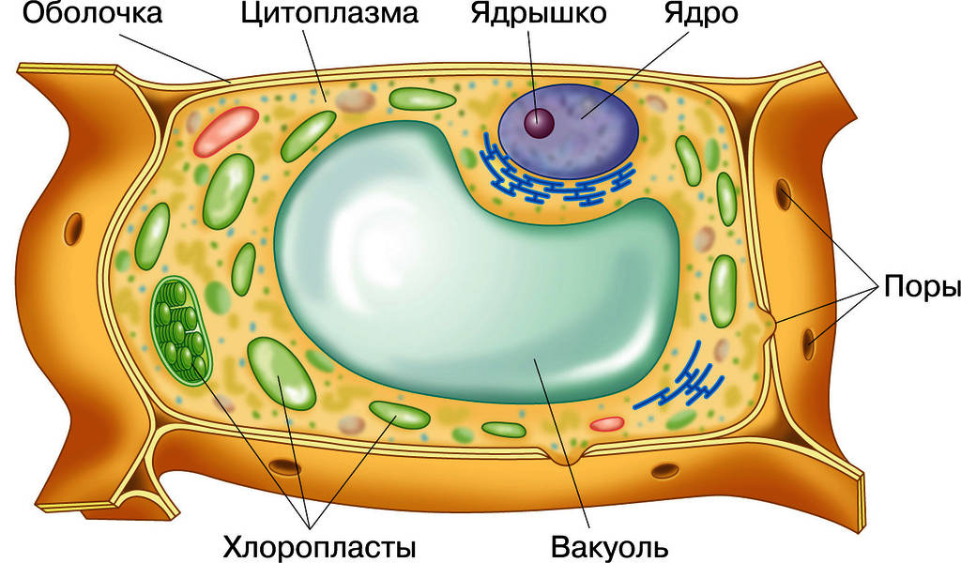

- Автотрофы. Фотосинтез
Вывод. Растения дают всем живым организмам _________________ и
_________________________________

- Удивительные растения

- Многообразие растений
Текст.
Растения очень разнообразны. Они бывают культурные. Это растения, которые выращивает человек для получения пищевых продуктов, кормов в сельском хозяйстве, лекарств, промышленного и иного сырья и других целей. Это такие, как лен, томаты, пшеница. Бывают и дикорастущие растения. Это растения, которые растут и распространяются без участия человека.

- Культурные растения
Овощные ________________Плодово-ягодные___________________
Кормовые_______________ Технические_______________________
Зерновые________________ Декоративные______________________
Вывод: человек выращивает растения на корм животным, сам использует в ________, получает из них ткани и ______, сажает на клумбах для ___________.
- Лекартвенне растения
Название растения | Какую часть растения применяют | Применение
Одуванчик лекарственный | Листья и корни | обладают отхаркивающим, потогонным, жаропонижающим, слабительным действием.
Вывод: Растения дают человеку______________

